


Carrera: Licenciatura en Sistemas de Información
Asignatura: Redes de Datos

Alumno: Samuel Nehuen Zini
DNI: 44196064 LU: 56078

Tema N.º 4: TP 5.3 BGP.

ÍNDICE

ÍNDICE 1
DESARROLLO 2
Ejercicio 1: 2
Configuración de los routers. 2
Verificaciones de conectividad. 4
Instrucciones que establecen las conexiones con los peers 5

Ilustración 1: topología 2
Ilustración 2: Configuracion router UNNE 3
Ilustración 3: configuración Router telecom 3
Ilustración 4: configuración router Gigared 4
Ilustración 5: verificaciones desde red LAN Rectorado 4
Ilustración 6: verificaciones desde servidor. 5

DESARROLLO

Ejercicio 2.1:
Topología de la red:
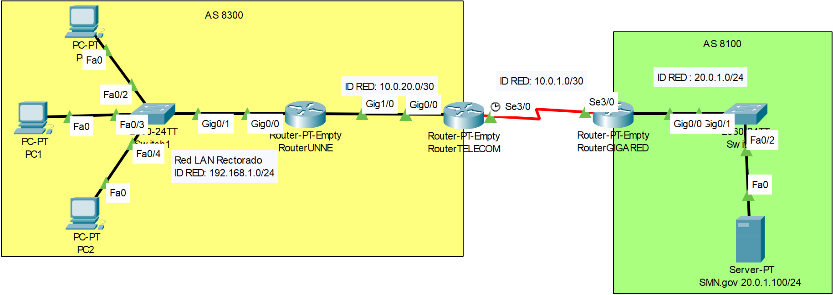
Ilustración 1: topología

Configuración de los routers.
Protocolo | Tipo | Función en la topología | Motivo de uso
OSPF (Open Shortest Path First) | IGP (Interior Gateway Protocol) | Maneja el ruteo dentro del Sistema Autónomo (AS), en este caso dentro de la red interna de la UNNE. | Permite que los routers internos conozcan las redes locales sin necesidad de configurar rutas estáticas. Es dinámico y rápido ante cambios.
BGP (Border Gateway Protocol) | EGP (Exterior Gateway Protocol) | Maneja el intercambio de rutas entre distintos AS, por ejemplo, entre RouterTELECOM (AS 8300) y RouterGIGARED (AS 8100). | Es el protocolo estándar de Internet para anunciar y recibir prefijos de otros proveedores o redes externas.

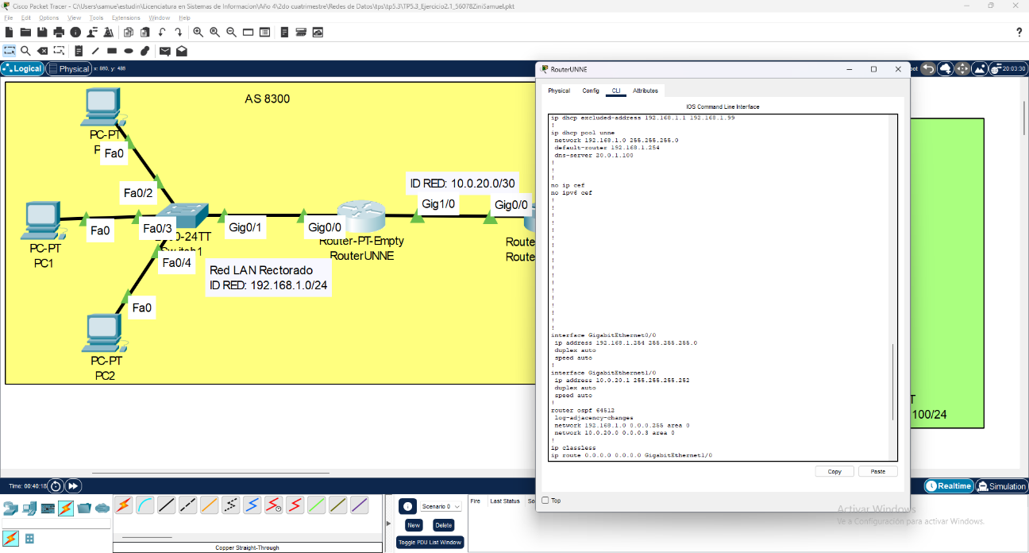
Ilustración 2: Configuracion router UNNE

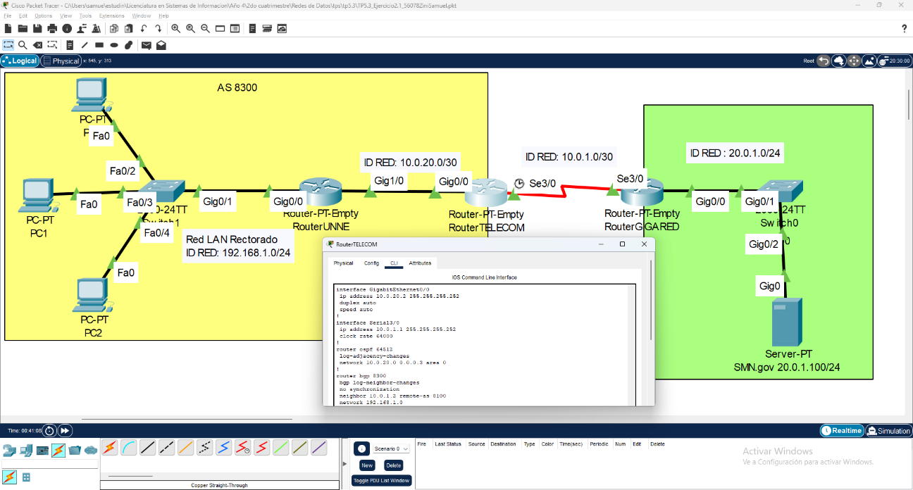
Ilustración 3: configuración Router telecom
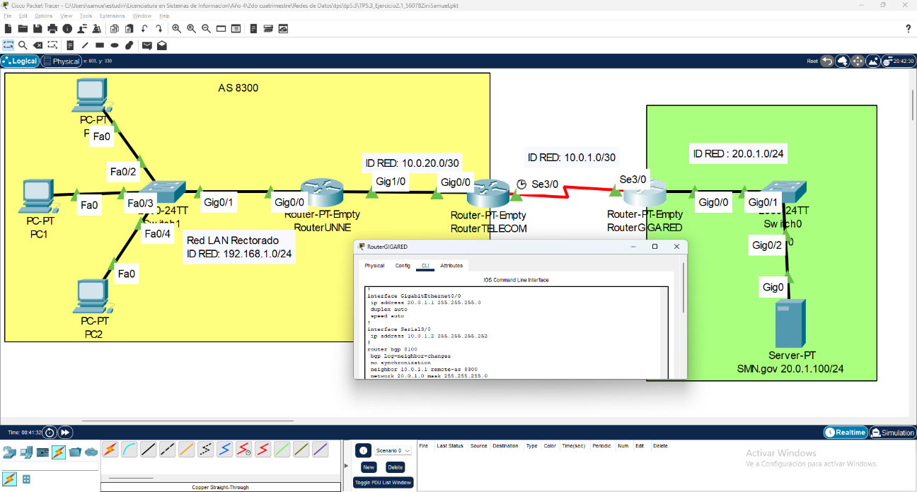
Ilustración 4: configuración router Gigared

Verificaciones de conectividad.
Resultados de pruebas de conectividad (ping, traceroute) realizadas desde la red LAN del Rectorado hacia diferentes destinos internos y externos, evidenciando el correcto funcionamiento del ruteo OSPF y BGP. Se incluyen ejemplos de comandos y salidas relevantes.
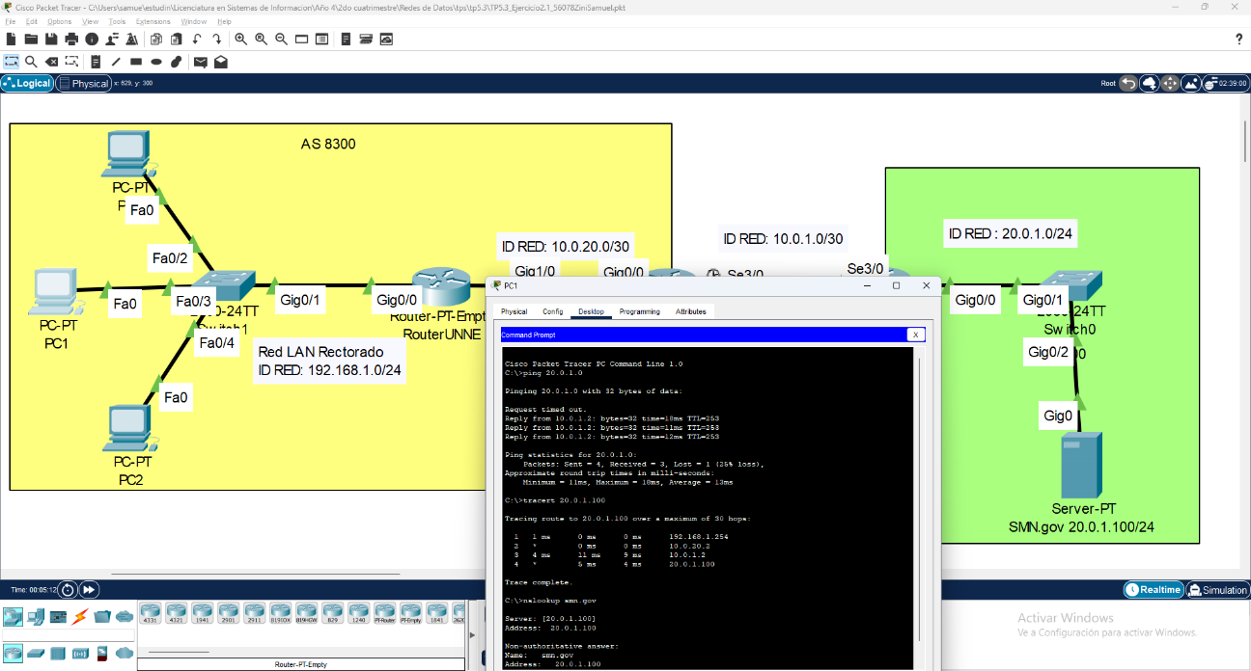
Ilustración 5: verificaciones desde red LAN Rectorado
Pruebas de conectividad ejecutadas desde un servidor de la red, mostrando la accesibilidad a recursos internos y externos, y validando la propagación de rutas a través de los protocolos configurados.
Pruebas de conectividad ejecutadas desde un servidor de la red, mostrando la accesibilidad a recursos internos y externos, y validando la propagación de rutas a través de los protocolos configurados.
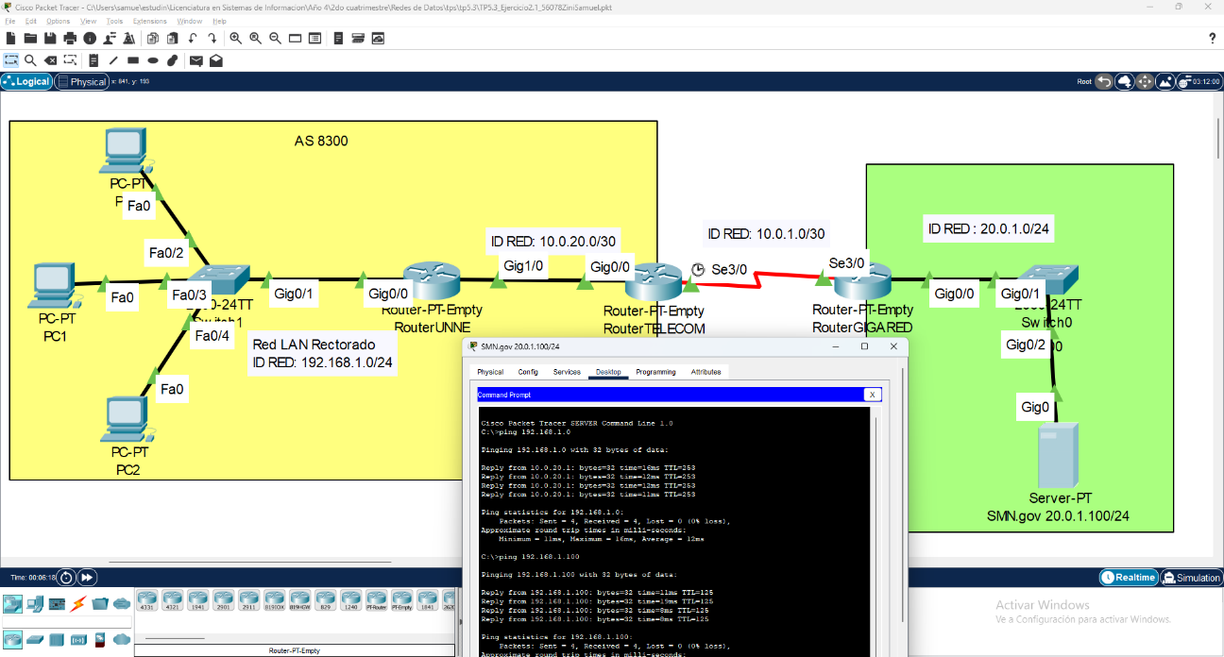
Ilustración 6: verificaciones desde servidor.

Instrucciones que establecen las conexiones con los peers
RouterTELECOM(config-router)#neighbor 10.0.1.2 remote-as 8100
RouterGIGARED(config-router)#neighbor 10.0.1.1 remote-as 8300
neighbor <IP> especifica la dirección del router vecino con el que se establecerá la sesión BGP.
remote-as <N°> indica el número del sistema autónomo remoto (AS) al que pertenece ese vecino.

